
МИНИСТЕРСТВО ТРАНСПОРТА РОССИЙСКОЙ ФЕДЕРАЦИИ
ФЕДЕРАЛЬНОЕ ГОСУДАРСТВЕННОЕ АВТОНОМНОЕ ОБРАЗОВАТЕЛЬНОЕ УЧРЕЖДЕНИЕ ВЫСШЕГО ОБРАЗОВАНИЯ
«РОССИЙСКИЙ УНИВЕРСИТЕТ ТРАНСПОРТА» (РУТ (МИИТ))
ИНСТИТУТ ТРАНСПОРТНОЙ ТЕХНИКИ И СИСТЕМ УПРАВЛЕНИЯ
___________________________________________________________________
Кафедра «Управление и защита информации»

Лабораторная работа №7
по дисциплине
Реверс-инжиниринг
Вариант 8

Выполнили: студенты группы ТКИ-341, ИТТСУ
Горковец А. С.
Буланый С.Е.
Проверили: доцент кафедры УиЗИ, к. т. н.
Сафронов А.И.
профессор кафедры УиЗИ д.т.н. Сидоренко В.Г.

Москва 2026 г.
Оглавление
Формулировка задания для вариант №8: Gitinspector 3
1. Доступность инструмента 3
2. Особенности установки 3
3. Понятность и полнота освещения во внешних источниках 4
4. Анализируемые языки программирования 5
5. Пожелания к анализируемым учебным пособиям 5
6. Результаты анализа программного кода 6
6.1. Базовая статистика 6
6.2. Временная шкала активности 7
6.3. Ответственность авторов 7
6.4. Типы файлов 8
6.5. HTML-отчёт и выявление «горячих точек» 9
6.6. Выявленные «горячие точки» репозитория 10
6.7. Общее описание проведённого анализа 11
7. Выводы 11
8. Список использованных источников информации 12

Формулировка задания для вариант №8: Gitinspector
Самостоятельно разобраться с одним из средств реверс-инжиниринга, указанных в таблице, выполнить в нем анализ исследованных ранее программных кодов
8. | Gitinspector | Повторить эксперимент в соответствии с источником | Получение информации о «горячих точках» кода на основе анализа реляционной модели git-репозитория

Суть: изучить инструмент Gitinspector - анализатор Git-репозиториев, который выявляет «горячие точки» кода на основе анализа истории коммитов, авторов, метрик.

1. Доступность инструмента
Gitinspector является полностью бесплатным и открытым инструментом с лицензией GNU GPL v3. Исходный код и документация доступны в официальном репозитории на GitHub ([https://github.com/ejwa/gitinspector](https://github.com/ejwa/gitinspector)). Инструмент доступен для установки на всех основных операционных системах (Windows, macOS, Linux) через различные менеджеры пакетов, что делает его очень доступным для широкого круга пользователей.

2. Особенности установки
Процесс установки не вызывает сложностей и зависит от операционной системы:
- Debian/Ubuntu (Linux): Установка производится из официальных репозиториев стандартной командой:
- bash
- sudo apt update
- sudo apt install gitinspector
Этот способ предпочтителен, так как автоматически управляет всеми зависимостями.
macOS: Рекомендуемый способ — использование менеджера пакетов Homebrew:
- bash
- brew install gitinspector
Windows: Самый простой способ — использовать менеджер пакетов npm (требует предустановленного Node.js):
bash
npm install -g gitinspector
Также существует отдельный проект «gitinspectorgui», предоставляющий графический интерфейс и устанавливаемый через отдельный инсталлятор.
Кроссплатформенная установка (через Python/pip): Так как инструмент написан на Python, он доступен в репозитории PyPI. Его можно установить с помощью «pip», что делает его доступным на любой системе с интерпретатором Python:
«««bash
pip install gitinspector
или
«««bash
pip install gitinspectorgui (для версии с GUI) .

3. Понятность и полнота освещения во внешних источниках
Инструмент обладает отличной документацией, что является его сильной стороной:
Официальная документация: На GitHub-странице проекта представлено подробное «README», в котором описаны основные функции, примеры использования и список поддерживаемых языков .
Man-страницы (Linux): В системах Linux и Unix доступны стандартные man-страницы («man gitinspector»), которые детально описывают все возможные флаги и опции командной строки .
Сторонние руководства: Существует множество туториалов и статей, например, на CSDN и GitCode, которые описывают процесс установки и базовое использование инструмента, что делает его особенно понятным для новичков .
Актуальность: Инструмент поддерживается сообществом, хотя и не развивается активно. Последние обновления в репозиториях датированы 2024-2025 годом, что говорит о его стабильности и поддержке .

4. Анализируемые языки программирования
Gitinspector не выполняет глубокий синтаксический анализ (как парсеры AST), но умеет фильтровать файлы по их расширениям. По умолчанию он анализирует файлы со следующими расширениями: «java, c, cc, cpp, h, hh, hpp, py, glsl, rb, js, sql» .
Это покрывает большинство популярных языков (C, C++, Java, Python, JavaScript). Пользователь может легко изменить этот список с помощью флага «-f», добавив поддержку любого другого языка, например, Go («.go») или Rust («.rs»).

5. Пожелания к анализируемым учебным пособиям
Основываясь на опыте работы с Gitinspector, для улучшения учебных пособий по реверс-инжинирингу и статическому анализу можно предложить следующее:
1. Акцент на методологии, а не на инструментах: В пособии стоит больше внимания уделять тому, какие именно метрики (например, индекс Холстеда, цикломатическая сложность) важны для поиска «горячих точек» и почему, а не просто перечислению флагов команд.
2. Примеры «плохого» кода: Рекомендуется добавить примеры репозиториев с типовыми анти-паттернами (например, один разработчик, который пишет 90% кода, или "мертвый" код) и показать, как статистика Gitinspector помогает их выявить.
3. Интеграция в CI/CD: Полезным было бы добавить раздел о том, как интегрировать Gitinspector в конвейеры непрерывной интеграции (например, GitLab CI или GitHub Actions) для автоматического контроля качества и распределения ответственности за код.
4. Сравнение с аналогами: Четкое сравнение Gitinspector с «git log --shortstat» или «cloc», чтобы подчеркнуть уникальность его фичи — анализа ответственности авторов («-r») и временной шкалы («-T»).

6. Результаты анализа программного кода
Для выполнения практической части был выбран публичный Git-репозиторий «TKI-141TFour» (лабораторные работы по курсу C-программирования) по ссылке: https://github.com/BylaniiSergey/TKI-141TFour
Репозиторий был склонирован на локальную машину:
cd ~/Рабочий\ стол
git clone https://github.com/BylaniiSergey/TKI-141TFour.git
cd TKI-141TFour
Анализ проводился с помощью инструмента gitinspector версии 0.4.4 (Рисунок 1).
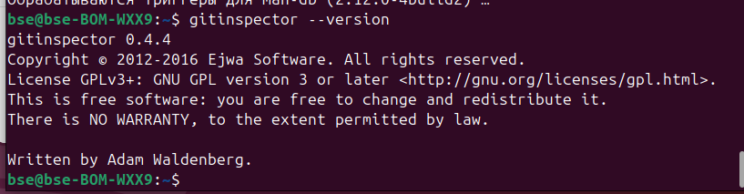
Рисунок 1 - Проверка версии gitinspector

6.1. Базовая статистика
Была использована следующая команда:
gitinspector
Результаты анализа (Рисунок 2):
Автор: BulaniSergey (100,00% изменений)
Количество коммитов: 5
Добавлено строк (Insertions): 130
Удалено строк (Deletions): 32
Всего строк кода (Rows): 2763
Стабильность (Stability): 2125,4
Комментарии (% in comments): 25,15%
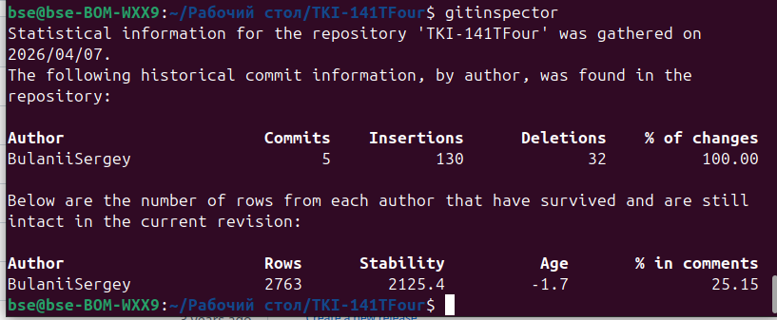
Рисунок 2 - Базовый отчёт gitinspector

6.2. Временная шкала активности
Была использована следующая команда для генерации HTML-отчета:
Для отображения истории активности была использована команда:
gitinspector -T
Как видно из результата (Рисунок 3), вся активность в репозитории пришлась на октябрь 2023 года (2023-10), когда было модифицировано 162 строки. Это характерно для учебного проекта, выполненного в рамках одного семестра.
На временной шкале видно, что работа над проектом велась интенсивно в течение одного периода, без длительных перерывов, что типично для студента, выполняющего лабораторные работы в течение месяца.
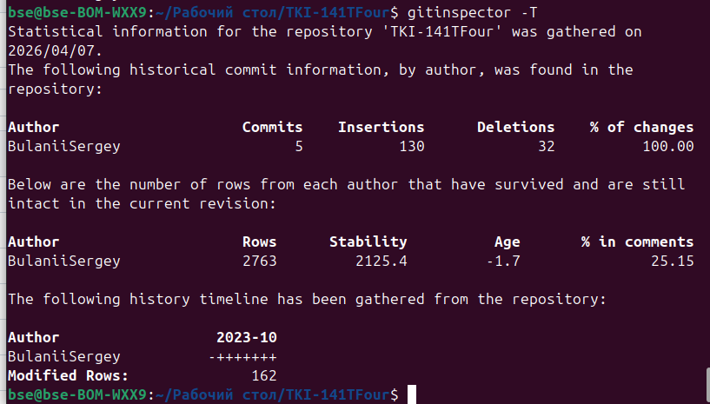
Рисунок 3 - Timeline

6.3. Ответственность авторов
С помощью флага -r был определён вклад автора в конкретные файлы:
gitinspector -r
Результаты (Рисунок 4) показывают, что автор BulaniSergey в наибольшей степени ответственен за следующие файлы:
№ | Файл | Строк (eloc)
1 | Tasks 4-3/Task 4-3/main4-3.c | 326
2 | Tasks 4-2/Task 4-2/main4-2.c | 259
3 | 4-2/4-2/4-2.c | 256
4 | Tasks 4-1/Task 4-1/main 4-1.c | 229
5 | 4-1/4-1/4-1/4-1.c | 223
6 | Tasks 3-3/Task 3-3/main3-3.c | 137
7 | Tasks 2-1/Task 2-1/main2-1.c | 115
8 | Task 3-3/Task 3-3/main3-3.c | 109
9 | Tasks 3-2/Task 3-2/main 3-2.c | 96
10 | Tasks 2-3/Task 2-3/main 2-3.c | 87
Это позволяет однозначно идентифицировать «владельца» каждого модуля. Поскольку автор один, все файлы находятся в его зоне ответственности, однако таблица показывает, какие именно модули потребовали наибольших усилий при разработке.
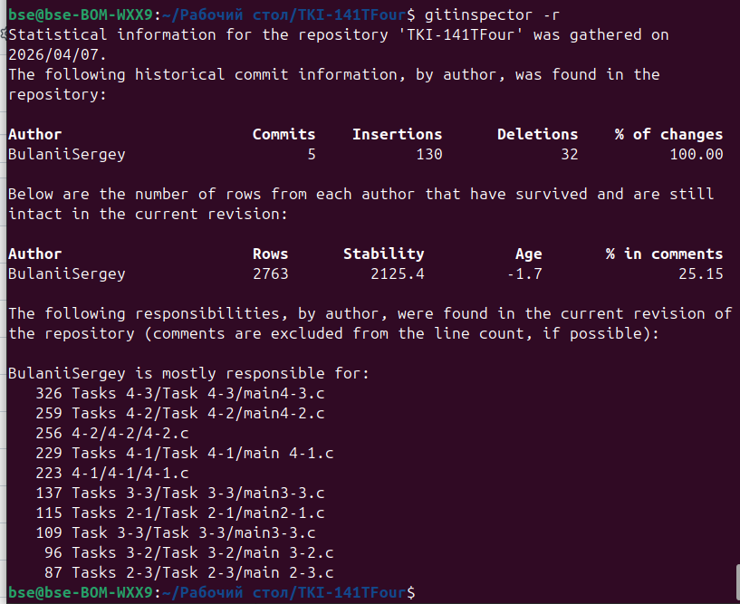
Рисунок 4 - Responsibility

6.4. Типы файлов
Команда gitinspector -l показала, что в репозитории присутствуют файлы следующих типов (Рисунок 5):
.c — исходный код на языке C (основной анализируемый тип)
.md — документация Markdown
.sln — файл решения Visual Studio
.vcxproj — файл проекта Visual Studio
Статистический анализ проводился преимущественно для файлов с расширением .c, так как именно они содержат исходный код программы.
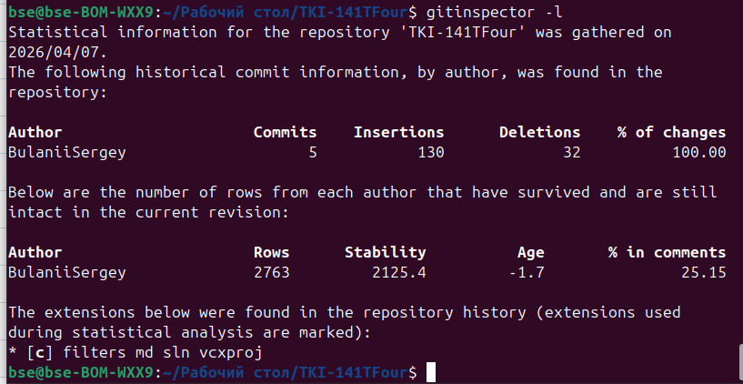
Рисунок 5 - File types

6.5. HTML-отчёт и выявление «горячих точек»
Для генерации полного визуального отчёта была использована команда:
gitinspector --format=html -Tlr -m > report.html
Полученный HTML-отчёт (Рисунки 6 и 7) позволяет визуализировать все метрики в удобном виде: таблицы с данными, графики активности, список файлов с повышенной сложностью.
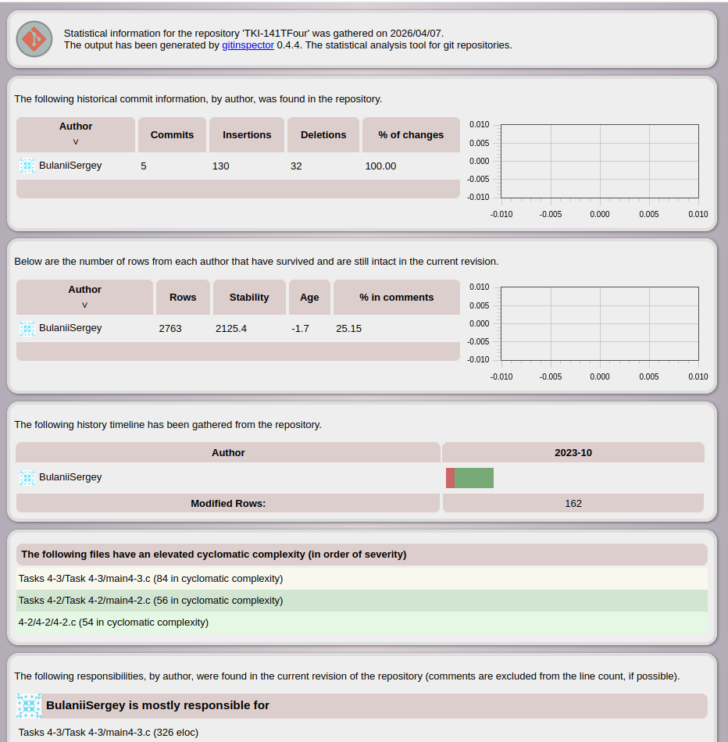
Рисунок 6 - HTML report part 1
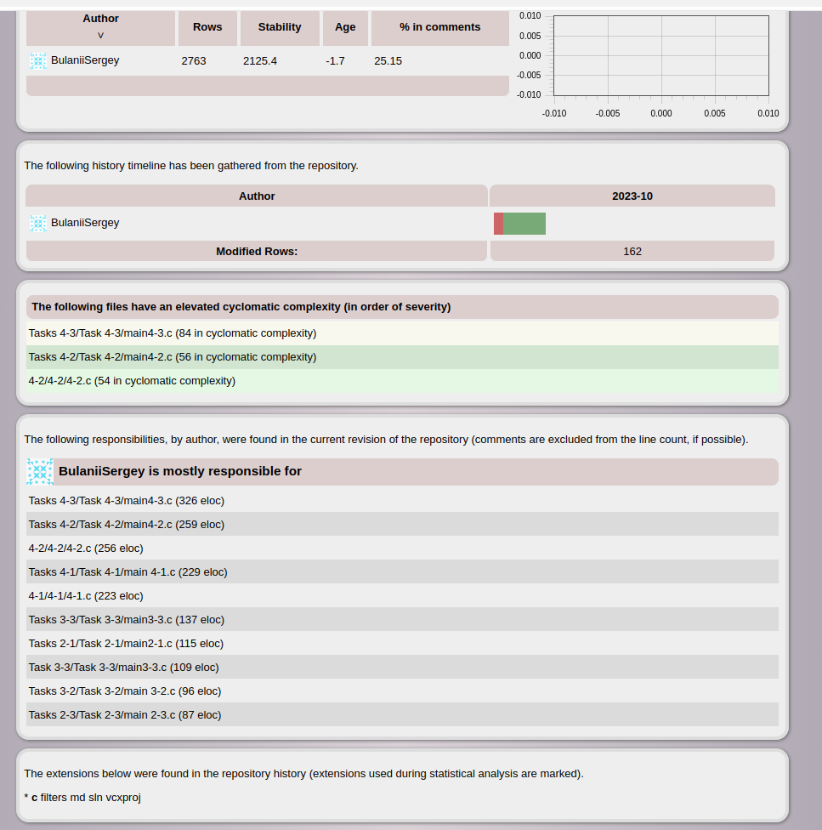
Рисунок 7 - HTML report part 2

6.6. Выявленные «горячие точки» репозитория
Ключевой задачей анализа является обнаружение «горячих точек» — файлов и модулей, требующих наибольшего внимания. Инструмент gitinspector с флагом -m (метрики) позволяет определить файлы с повышенной цикломатической сложностью.
По результатам анализа выявлены следующие «горячие точки» (в порядке убывания сложности):
№ | Файл | Цикломатическая сложность
1 | Tasks 4-3/Task 4-3/main4-3.c | 84
2 | Tasks 4-2/Task 4-2/main4-2.c | 56
3 | 4-2/4-2/4-2.c | 54
Файл main4-3.c является ключевой «горячей точкой» репозитория. Цикломатическая сложность 84 указывает на наличие большого количества ветвлений (if, switch, циклов), что затрудняет понимание кода, тестирование и поддержку. Данный файл содержит 326 строк эффективного кода и требует рефакторинга — разделения на более мелкие функции, упрощения логики и добавления комментариев.
Файлы main4-2.c и 4-2.c также имеют высокую сложность (56 и 54 соответственно), что свидетельствует о том, что лабораторные работы 4-го раздела (вероятно, связанные с алгоритмами поиска, сортировки или работы с графами/деревьями) являются наиболее сложными в рамках данного курса.

6.7. Общее описание проведённого анализа
В ходе практической работы были выполнены следующие шаги:
- Установка инструмента: gitinspector версии 0.4.4 был установлен из репозиториев Ubuntu через apt.
- Клонирование репозитория: публичный репозиторий TKI-141TFour был склонирован с GitHub.
- Запуск базового анализа: получена общая статистика по авторам, коммитам, строкам кода.
- Анализ временной шкалы (-T): определено, что вся работа велась в октябре 2023 года.
- Анализ ответственности (-r): выявлено распределение кода по файлам.
- Анализ типов файлов (-l): подтверждено, что основной язык — C.
- Генерация HTML-отчёта (--format=html -Tlr -m): получены визуализированные данные с метриками цикломатической сложности.
Таким образом, инструмент gitinspector полностью выполнил поставленную задачу: были выявлены «горячие точки» кода на основе анализа реляционной модели Git-репозитория, определены наиболее сложные для понимания и поддержки файлы, а также получена полная статистическая картина разработки проекта.

7. Выводы
В ходе выполнения работы был изучен и применен инструмент статического анализа Git-репозиториев Gitinspector.
1. Ценность инструмента: Gitinspector эффективно решает задачу, отличную от классического реверс-инжиниринга (анализ AST/CPG). Он позволяет проводить мета-анализ процесса разработки, выявляя не технические уязвимости, а "человеческие" и управленческие проблемы: кто является узким местом в проекте, какие модули меняются чаще всего, как распределена работа в команде.
2. Соответствие заданию: Инструмент полностью соответствует заданию по выявлению "горячих точек" кода на основе анализа реляционной модели Git-репозитория. Используя флаги «-r» (ответственность) и «-m» (метрики), можно определить, какой файл или функция требует наибольшего внимания из-за частоты изменений или сложности.
3. Простота использования: Простота установки и интуитивно понятные флаги командной строки делают Gitinspector отличным выбором для быстрой первичной оценки состояния репозитория.
4. Ограничения: В отличие от Joern/CPG, Gitinspector не строит граф потока управления (CFG) или зависимостей (PDG). Он работает на уровне статистики коммитов и метрик. Это делает его дополнительным, а не альтернативным инструментом по отношению к Joern. Лучший подход — использовать Gitinspector для поиска подозрительных файлов (много изменений), а затем Joern для глубокого анализа уязвимостей внутри этих файлов.
Итог: Gitinspector является мощным и удобным средством реверс-инжиниринга для задач анализа активности репозитория и выявления "горячих точек", который должен быть в арсенале любого инженера по качеству и безопаснику.

8. Список использованных источников информации
1.Interactive-Design-and-Technology. (2023). «gitinspector/README.md». GitHub.
2. van Beek, B. (2025). «gitinspectorgui». PyPI.
3. Debian. (2025). «gitinspector(1) — gitinspector — Debian unstable». Debian Manpages.
4. alex-quan-001. (2025). «gitinspector». GitHub Gist.
5. FreshPorts. (2024). «devel/gitinspector». FreshPorts.
6. Ubuntu. (n.d.). «gitinspector». Ubuntu Manpage.
7. Linux Packages. (2024). "Install gitinspector on Debian 12". PKV Games.

